Муниципальное бюджетное образовательное учреждение
«Средняя школа №6 городского округа-город Камышин»

«Оценка биоразнообразия зимующих птиц
на территории города Камышина»
Школьное экологическое движение «Эколидер»

Выполнила:
Ломакина Ангелина Дмитриевна
ученица 10 «А» класса
Руководитель:
Новратюк Виктор Александрович
учитель географии и биологии
Муниципальное бюджетное общеобразовательное учреждение «Средняя школа №6 городского округа-город Камышин»

Волгоградская область, г. Камышин 2018
Содержание

Введение | 3
Глава 1: Видовое разнообразие зимующих птиц в нашем городе | 4
1.1. Систематическое определение представителей орнитофауны города | 4
1.2. Первичное изучение популяции: определение доминантных и фоновых представителей | 6
Глава 2: Исследование состояния популяций зимующих птиц | 9
2.1. Определение сходства видов в биотопах и выявление степени доминирования | 9
Заключение | 11
Литература | 12
Приложения | 13

Введение
Актуальность. В последнее время орнитологи отмечают резкое сокращение численности популяции разных птиц, что связано с изменением климатических особенностей территории, а также с ухудшением экологии крупных городов. Особенно это заметно в зимний период, когда большинство теплолюбивых форм перекочевало на зимовку в более южные районы России.
Численность оставшихся представителей зимующих птиц в последнее время стала сокращаться. Это плохо, так как зимующие птички приносят немалую пользу биоценозам города. Именно поэтому необходимо и так актуально проводить исследования популяций зимующих птиц.
Гипотеза: По наблюдениям орнитологов за последнее время резко сократилась численность некоторых представителей класса птиц, это может негативно повлиять на связанные с их деятельностью компоненты экосистем города.
Цель: Изучение видового разнообразия птиц и определения состояния их популяций в пределах нашего города в зимний период.
Задачи:
1. Определить видовой состав птиц, остающихся на зимовку в городе;
2. Изучить структуры популяций в биотопах: определение доминирующих и фоновых видов;
3. Определить устойчивость популяций в биотопах;
4. Определить значимость вида, его место в сообществе;
Объект исследования – зимующие птицы.
Предмет исследования – состояние популяций зимующих птиц и условия их зимовки.
Научная новизна: В ходе работы с литературными источниками мы не столкнулись с информацией об изучении популяций птиц на территории города, поэтому можем считать, что эта работа нова и имеет практическую значимость, которая заключается в том, что данные исследования можно использовать на уроках краеведения в 6 классе, а также при организации кружковой деятельности по охране птиц в школе (зная видовое разнообразие можно составить рацион подкормки на зимний период и пр.)
Теоретическая значимость заключается в том, что в данной работе несколько обобщен материал по видовому разнообразию зимующих птиц на территории нашего города.
Используемые методики: полевые наблюдения, метод определения доминирующего вида А.П. Кузякина, индекс Бергера-Паркера, Чеканоского-Серенсена.

Глава 1: Видовое разнообразие зимующих птиц в нашем городе

  - Систематическое определение представителей орнитофауны города

Изучение видового разнообразия птиц достаточно трудоемкое занятие. Данные для определения видового состава мы получили от своего научного руководителя, старшего преподавателя кафедры зоологии, экологии и общей биологии «Волгоградского государственного социально-педагогического университета», одного из ведущих специалистов занимающихся исследованием орнитофауны нашего региона Натальи Ираклиевны Прилипко.
В рамках этого исследования были выделены наблюдательные участки, где в период работы научной группы велась регистрация численности и фиксирование видового разнообразия. Первый наблюдательный пункт находился на территории лесопарковой зоны ВНИАЛМИ (искусственные посадки), а второй на открытом участке (остановочная платформа Средняя Камышинка).
Наблюдения длились с 15.00 до 16.30 в период с 15 января по 5 февраля 2018 года (см. Приложение 1).
За вышеуказанный период удалось собрать некоторые сведения по видовому составу и численности птиц этих биотопов (хотя следует учесть и долю погрешности, так как несколько раз могла быть зарегистрирована одна и та же птица).
В ходе определения видового разнообразия, которое осуществлялось при помощи специальных определителе, нам удалось установить, что на зимовку остаются следующие представители (см. Таблицу 1).

Таблица 1
Видовое разнообразие птиц, зарегистрированных на исследуемых биотопах
Вид | Биотопы
 | Лесопарк  (шт.) | Открытые пространства(шт)
Пустельга обыкновенная - Falco tinnunculus | 1 | 1
Куропатка серая - Perdix perdix | - | 5
Голубь сизый - Columba livia | 10 | 3
Вяхирь - Columba palumbus | - | 2
Дятел пестрый - Dendrocopos major | 3 | 2
Жаворонок хохлатый - Galerida cristata | - | 5
Сойка - Garrulus glandarius | 1 | 2
Сорока - Pica pica | 12 | 8
Ворона серая - Corvus comix | 7 | 6
Грач - Corvus frugilegus | 10 | 4
Синица длиннохвостая - Aegithalos caudatus | 7 | -
Лазоревка - Parus caeruleus | 2 | -
Синица большая - Parus major | 8 | 9
Воробей полевой - Passer montanus | 16 | 6
Воробей домовый - Passer domesticus | 25 | 3
Зяблик - Fringilla coelebs | 1 | -
Свиристель - Bombicilla garrulus | 7 | -
Всего (особей в биотопе) | 103 | 56

Рассматривая систематическую принадлежность каждого вида отметим, что наибольшее число зимующих птиц относится к отряду Воробьинообразные (Сойка обыкновенная, Сорока, Ворона серая, Грач, Синица (длиннохвостая и большая), Воробьи (полевой и большой), Жаворонок хохлатый, Лазоревка, Свирестель, Зяблик), наименьшими же систематическими группами являются представители отрядов Голубеобразные (Голубь сизый, Вяхирь), Дятлообразные (Дятел пестрый), Соколообразные (Пустельга обыкновенная), Курообразные (Куропатка серая).
На основании таблицы 2, можно проследить систематику данных представителей (для каждой группы организмов справедливо отнесение их к Царству – Животные, Типу – Хордовые, Классу – Птицы, в таблице расписана нижележащие ранги, от отряда до вида).
Таблица 2
Систематическая принадлежность зимующих птиц[1]
Отряд | Семейство | Род | Вид
Воробьинообразные | Воробьиные | Настоящие воробьи | Воробей полевой
 |  |  | Домовый воробей
 | Врановые | Вороны | Грач
 |  |  | Серая ворона
 |  | Сороки | Сорока обыкновенная
 |  | Сойки | Сойка
 | Синицевые | Синицы | Большая синица
 |  | Лазоревки | Лазоревка
 | Длиннохвостые синицы | Длиннохвостые синицы | Длиннохвостая синица
 | Вьюрковые | Зяблики | Зяблик
 | Свиристелевые | Свиристели | Свиристель
 | Жаворонковые | Хохлатые жаворонки | Хохлатый жаворонок
Голубеобразные | Голубиные | Голуби | Сизый голубь
 |  |  | Вяхирь
Дятлообразные | Дятловые | Пёстрые дятлы | Большой пёстрый дятел
Курообразные | Фазановые | Куропатки | Серая куропатка
Соколообразные | Соколиные | Соколы | Обыкновенная пустельга

1.2. Первичное изучение популяции: определение доминантных и фоновых представителей

Для определения структуры популяции мы воспользовались шкалой доминирования предложенной А. П. Кузякина (1962). Доминантными по обилию считаются виды, составляющие 10 и более процентов населения птиц в биотопе, второстепенными - с индексом обилия от 1 до 9 %, третьестепенными — с индексом обилия от 0,1 до 0,9%, фоновыми — виды, составляющие не менее 1% населения птиц[2].
Проведем расчеты для определения доминантных и фоновых видов в изучаемых биотопах. Для этого, методом математической пропорции посчитаем процент каждого вида в биотопах.
Примем общее число за 100% (для лесопарковой зоны 103-100%, для открытого биотопа 56-100%)
Проведенные расчеты позволяют составить следующую таблицу структуры популяции:
Таблица 3
Структура популяции в изучаемых биотопах
Название вида | Лесопарковая зона (%) | Место вида в биоценозе | Открытый биотоп (%) | Место вида в биоценозе
Пустельга обыкновенная | 1 | Фоновый | 2 | Фоновый
Куропатка серая | - | - | 7 | Фоновый
Голубь сизый | 10 | Доминирующий | 3 | Фоновый
Вяхирь | - | - | 3 | Фоновый
Дятел пестрый | 3 | Фоновый | 3 | Фоновый
Жаворонок хохлатый | - | - | 7 | Фоновый
Сойка | 1 | Фоновый | 3 | Фоновый
Сорока | 12 | Доминирующий | 8 | Фоновый
Ворона серая | 7 | Фоновый | 6 | Фоновый
Грач | 10 | Доминирующий | 4 | Фоновый
Синица длиннохвостая | 7 | Фоновый | - | -
Лазоревка | 2 | Фоновый | - | -
Синица большая | 8 | Фоновый | 12 | Доминирующий
Воробей полевой | 16 | Доминирующий | 8 | Фоновый
Воробей домовый | 25 | Доминирующий | 4 | Фоновый
Зяблик | 1 | Фоновый | - | -
Свиристель | 7 | Фоновый | - | -

Из таблицы видно, что есть некоторые различия в преобладании доминирующих видов на открытом пространстве и в искусственной лесопарковой зоне.
Для лесопарка характерны преобладания действительно типичных форм – различных видов воробьев, спутников человека и его деятельности. Это объясняется тем, что воробьи, как самые близкие к людям птицы комфортнее себя чувствуют в тех местах, где человек поддерживает их существование (вещает подкормку), а это как раз лесопарковые зоны нашего города.
Для открытой местности другая картина, доминирующими будут такие виды, как голубь сизый, ворона серая, грач, сорока, синица большая. Эти птицы также связаны с деятельностью человека, но инстинкт их самосохранения развит лучше, чем у воробья, поэтому они предпочитают местообитания не обжитые человеком.

Глава 2: Исследование состояния популяций зимующих птиц

2.1. Определение сходства видов в биотопах и выявление степени доминирования

Основываясь на полученных данных, рассчитаем степень доминирования наиболее обильного вида по отношению к остальным. Это возможно благодаря индексу Бергера-Паркера[3] (1992):
d = , где N max - численность самого обильного вида; N - общая численность выявленных особей.
Парковая зона ВНИАЛМИ:
Степень доминирования воробья домового 25/103=0,24
А для воробья полевого справедливо 16/103=0,15
Справедливо отметить, что степень доминирования домового воробья значительно больше, так как он более адаптирован к жизни в городской среде, нежели его соратник, воробей полевой. Вряд ли когда то первый уступит второму.
Открытый биом остановочная платформа Средняя Камышинка:
Сорока 9/56=0,16
Синица большая 8/56=0,14
Исходя из полученных данных, можно отметить, что преобладающая степень доминирования сороки над другими представителями объясняется ее неприхотливостью и высокой конкурентоспособностью по сравнению с другими птицами. Остальные же занимают достаточно равные позиции, поэтому говорить о скорой перемене доминирующего вида не приходится.
Большое количество доминирующих видов свидетельствует о неустойчивости биоценоза. То есть можно сделать вывод о том, что наиболее устойчивым сообществом будет открытый биом.
При изучении биотопов города необходимо сравнить видовое разнообразие исследуемых птиц, чтобы выявить наиболее благоприятную зону их обитания.
Для сравнения видового состава двух или более сообществ применяют понятие общности (сходства) видового состава - это отношение числа видов общим для двух сравниваемых ассоциаций к общему количеству видов, найденных в этих же ассоциациях.
Расчет и определение сходства видового состава возможно благодаря индексу Чекановского – Сёренсена[4]:
K_{sc} = , где с - число видов, общих для местообитаний а и b, а — число видов в местообитании а, b - число видов в местообитании b.

Производим расчет: К_{sc}=2*11/15+13=0,8

Схожим видовое разнообразие считается в случае попадания полученного значения в диапазон [0-1]. Так как наш результат попадает в эту отметку, то можно с уверенностью сказать, что видовое разнообразие в изучаемых биотопах схоже.

Заключение
Проведенная работа позволила нам сделать ряд важных выводов об условиях существования орнитофауны холодного периода года:
- В нашем городе остается достаточное большое количество пернатых, причем при рассмотрении их видовой принадлежности можно говорить о преобладающем числе видов относящихся к отряду Воробьинообразные, что отражается в эволюционной особенности развития этих птиц, тесной связи с человеком.
- В ходе исследования состояния популяций птиц на выбранных участках наблюдения удалось выявить, что доминирующими видами будут представители отряда Воробьинообразные и Голубиные, что опять же связано с их неприхотливостью к условиям обитания, а также поддержанию их жизни человеком.
- Несмотря на это можно выделить наиболее значимые виды для каждого биотопа: так для лесопарковой зоны главным будет воробей полевой, а для открытых участков – синица.
- Как неудивительно, но степень доминирования у видов живущих в естественной городской среде варьирует не так сильно, в то время как в искусственных зонах явное преобладание одного доминирующего вида (воробья домового).
- Оценка схожести биотопов показала, что в нашем городе остаются на зимовку одни и те же виды птиц, и чувствуют они себя комфортно как в городской черте, так и за ее пределами.
- В целом, можно отметить, что в нашем городе сложились устойчивые биоценозы.
- Природно-климатические условия господствующие в течении последних лет на территории нашего региона благоприятствуют перезимовованию пернатых, особо не нарушая их численности и не ставя под угрозу популяции.

Литература
- Определение птиц по картинкам/Атлас-определитель птиц России [Электронный ресурс] Режим доступа: http://xn--80ahlydgb.xn--p1ai/birds/identification/ (дата обращения: 17. 02.2018г)
- Методика определения доминантности вида по Кузякину [Электронный ресурс] Режим доступа: http://www.studfiles.ru/preview/3815976/page:2/ (дата обращения: 12.02.2018г)
- География и мониторинг биоразнообразия/ кол. авторов. М.: Издательство Научного и учебно-методического центра, 2002 [Электронный ресурс] Режим доступа: http://nature.air.ru/biodiversity/book3_1_5.html (дата обращения: 19.02.2018г)
- Мера разнообразия [Электронный ресурс] Режим доступа: https://ru.wikipedia.org/wiki/%D0%9C%D0%B5%D1%80%D0%B0_%D1%80%D0%B0%D0%B7%D0%BD%D0%BE%D0%BE%D0%B1%D1%80%D0%B0%D0%B7%D0%B8%D1%8F (дата обращения: 27.02.2018г)
- Индекс биоразнобразия Симпсона [Электронный ресурс] Режим доступа: http://www.studfiles.ru/preview/4127450/page:9/ (дата обращения: 3.03.2018г)

Приложение 1
Видовое разнообразие зимующих птиц города Камышина
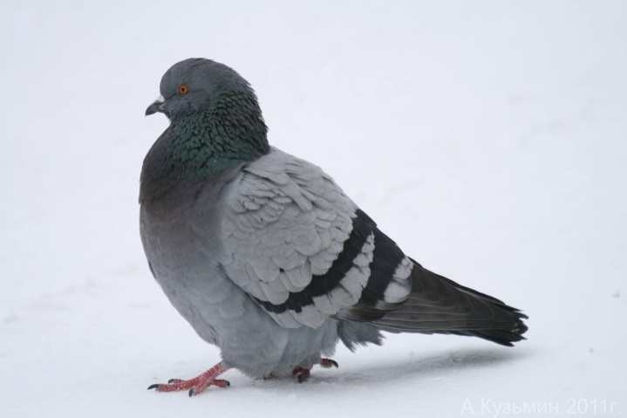
Рис. 1: Голубь сизый
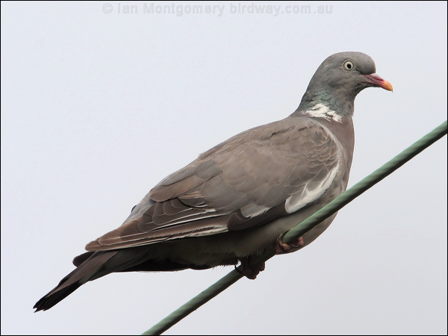
Рис. 2: Вяхирь
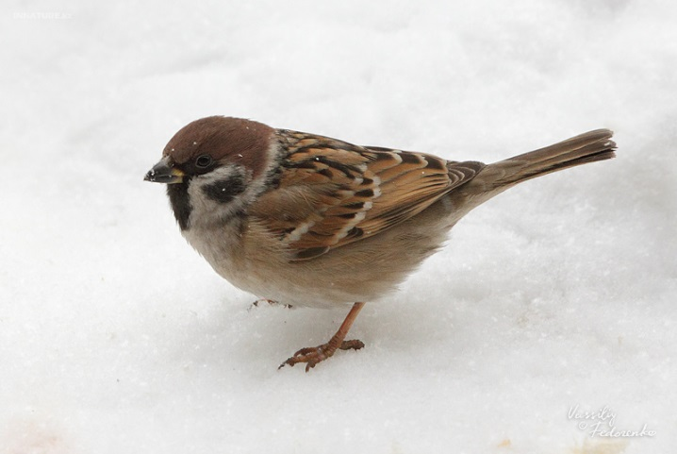
Рис. 3: Воробей полевой
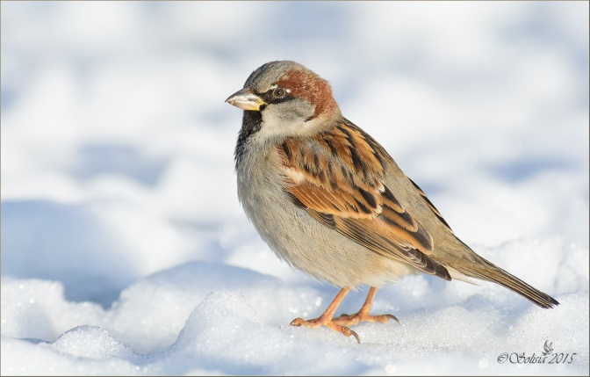
Рис. 4: Воробей домовый
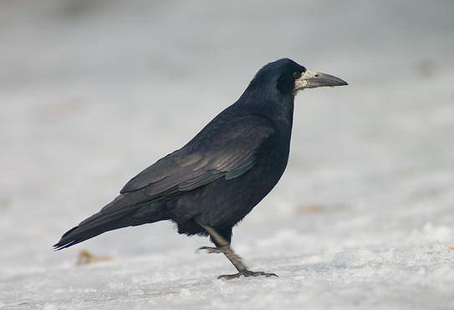
Рис. 5: Грач
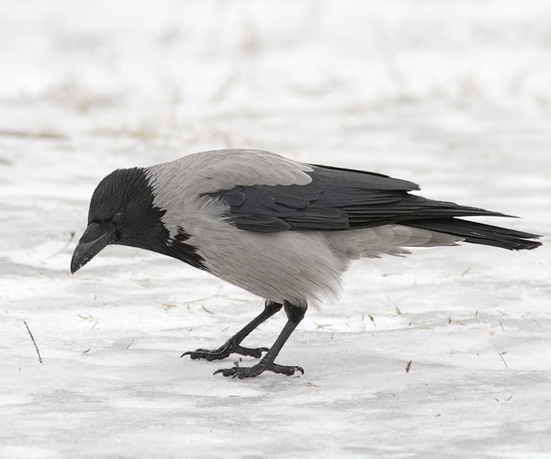
Рис. 6: Ворона серая
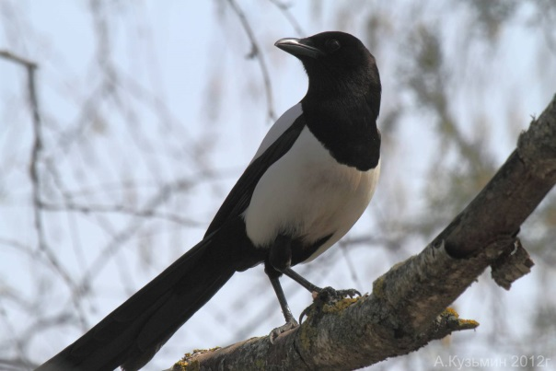
Рис. 7: Сорока обыкновенная
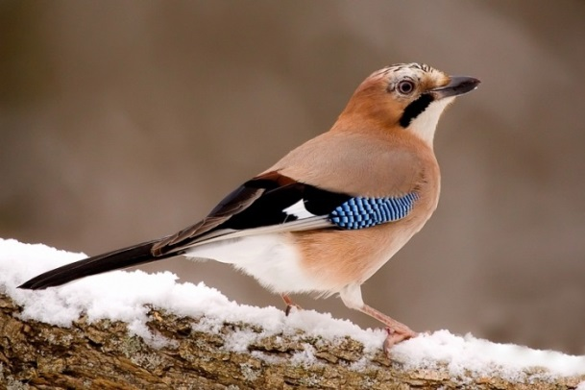
Рис. 8: Сойка
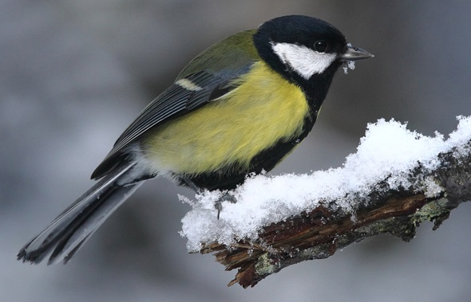
Рис. 9: Синица большая
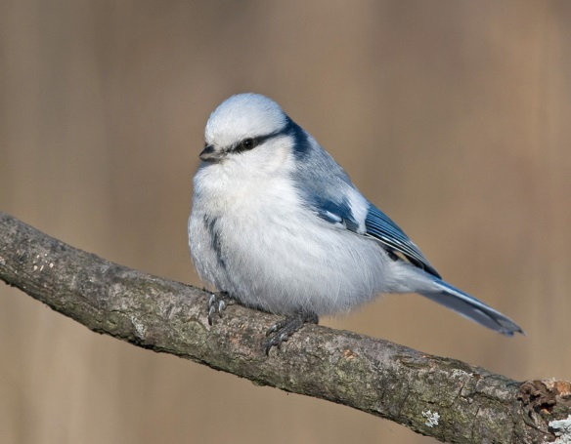
Рис. 10: Лазоревка
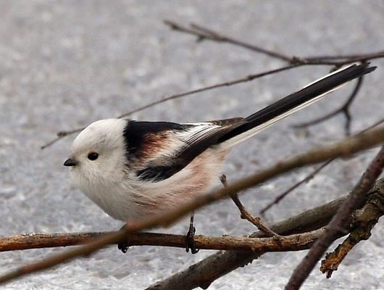
Рис. 11: Длиннохвостая синица
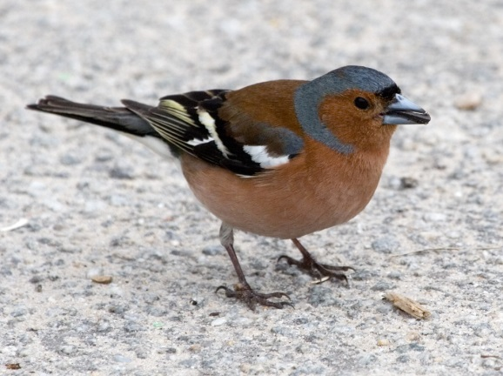
Рис. 12: Зяблик
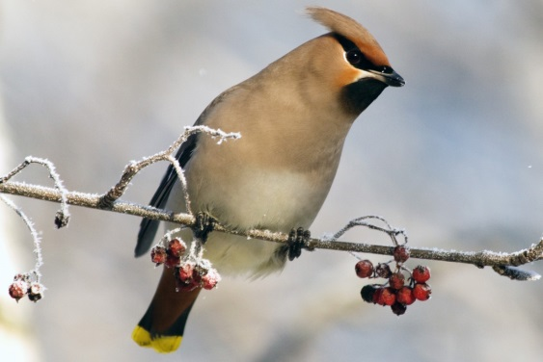
Рис. 13: Свиристель

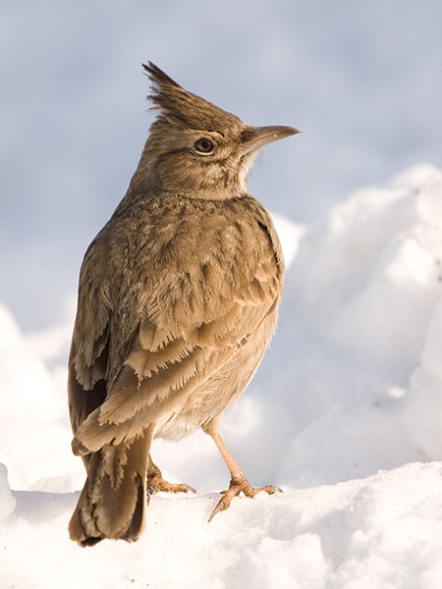
Рис. 14: Жаворонок хохлатый

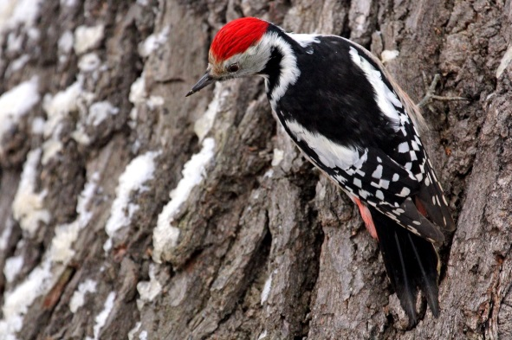
Рис. 15: Большой пестрый дятел
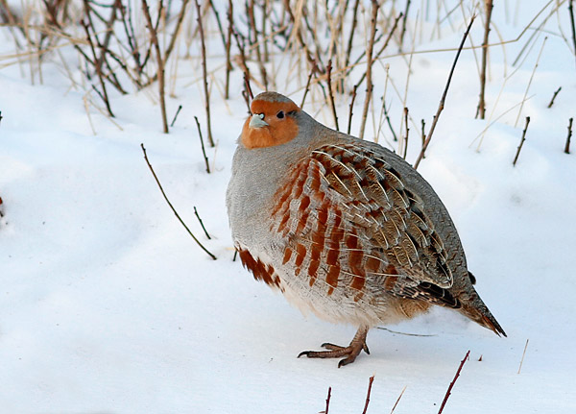
Рис. 16: Куропатка серая
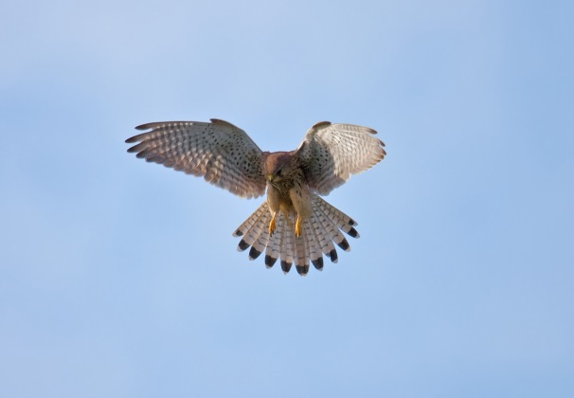
Рис. 17: Обыкновенная пустельга

